Początek formularza

Mapa Serwisu

WARSZTATY BRYDŻOWE ŁĘŻYCE 2019 - WYNIKI
11-04-2019 Turniej nr 7
Wyniki ostatniego -7 turnieju w Łężycach
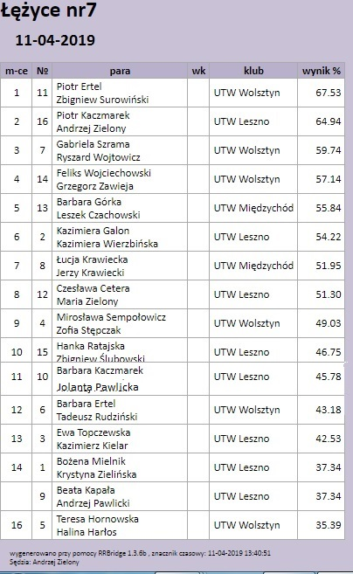
10-04-2019 Turniej nr 6
Wyniki turnieju nr 6 -warsztaty brydżowe w Łężycach - plik zip
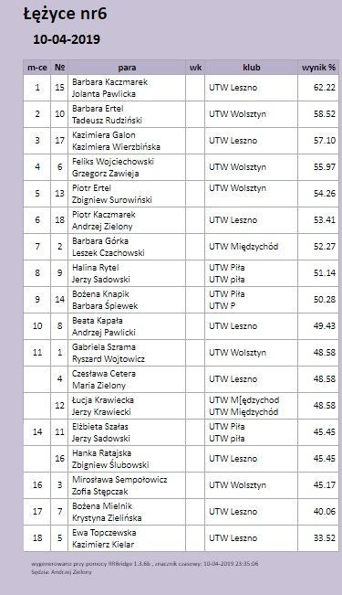
9-04-2019 Turniej nr 5
Wyniki turnieju nr 5 w Łężycach - plik zip
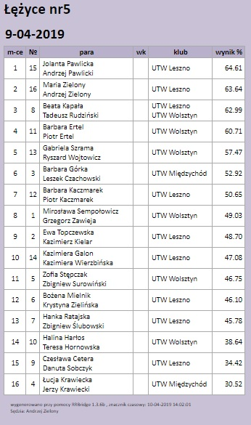
9-04-2019 Turniej nr 4
Wyniki turnieju nr 4 w Łęzycach - plik zip
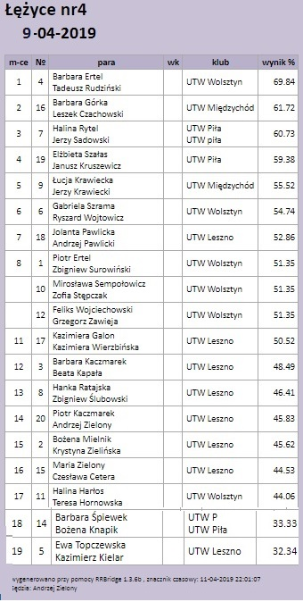
8-04-2019 (poniedziałek)
W dniu 8-04 rozegrano drużynowy Turniej Miast (odbyły się 4 mecze)
Wyniki meczów:
I miejsce: Wolsztyn 76 pkt.
II miejsce Leszno 59 pkt.
III miejsce Piła 55 pkt
IV miejsce Międzychód 50 pkt
Turniej nr 3a - turniej rozgrywający się równogle do Turniju Miast
Wyniki turnieju nr 3a w Łężycach
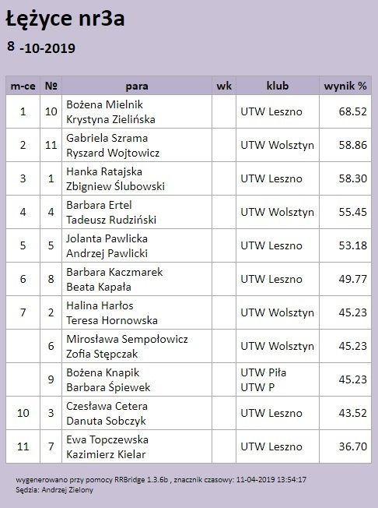
8-04-2019 Turniej nr 2
Wyniki turnieju z dnia 8-4-2019 - plik zip
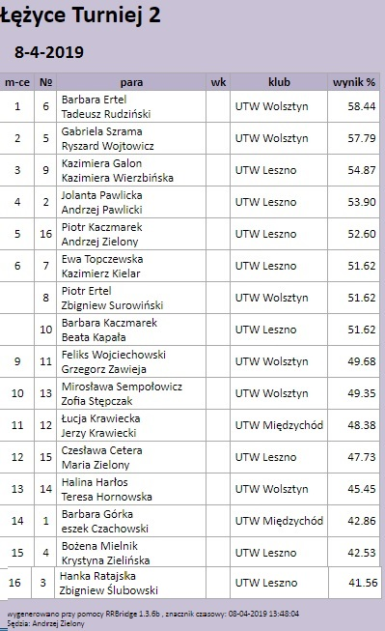
7-04-2019 Turniej zapoznawczy 1
Wyniki turnieju brydżowego z dnia 7-4-2019- plik zip
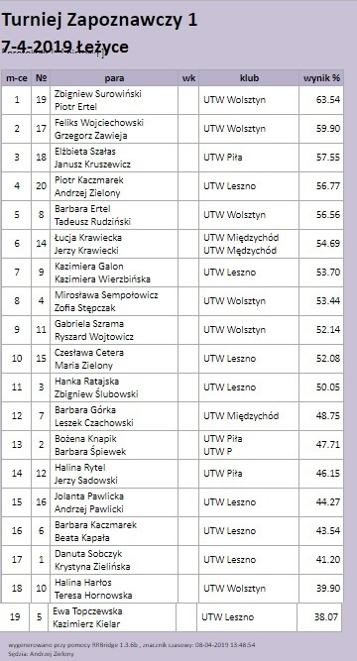f
- nast. »

